附件1
守合同重信用企业公示活动
申报工作指引

一、网上填报流程
1.“守合同重信用企业公示系统”网址：http://sz.gdgs.gov.cn/home
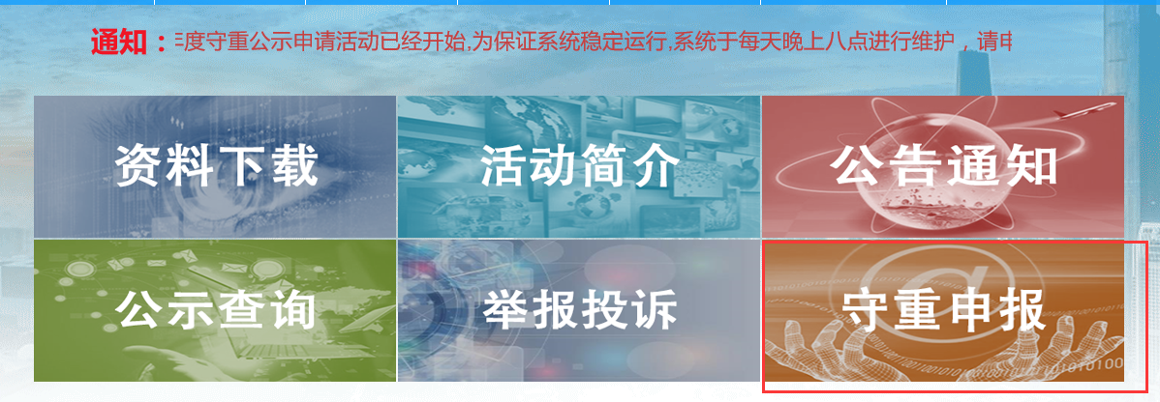
2.系统注册、登录：新申请企业要以统一社会信用代码为账号在新系统上进行注册申请，注册后用账号密码登录填写资料。
连续公示企业如果无法登录，可致电系统技术支持方（电话021－54736072/54736071）或协会寻求帮助。

（二）申报资料填写
1.点击页面“数据填报”蓝色小框，弹出申报书窗口。
2.进入申报书填写的页面。
3.填写完成，检查无误后，返回首页点击“报送”蓝色小框，然后点击“申报表下载”蓝色小框，才能下载电子版申报表。
注意事项：
- 申报书随时填写随时保存，不能编辑的框不用填写。
2. 推荐协会请填写全称“佛山市电子信息行业协会”。
3. 已经获得守合同重信用企业称号的年度：连续申报企业，请留意系统红色字的提示。新申报企业不用填写。
4. 点击“查看项目”的蓝色小框，可以选择企业自己任意年度项目进行查看。
二、形式审查。
1. 企业按要求提交电子版材料。
2. 协会反馈审核意见。
3. 如需修改，请点击“取回”蓝色小框，撤回申报书。
4. 点击“数据填报”蓝色小框，修改申报书。
三、网上提交。
无需修改资料的企业点击“报送”蓝色小框，正式提交资料。
在申报期结束后，3月15日-6月1日，资料审核状态会处于“待审核”状态，不影响企业进入其他审查环节。
四、纸质材料打印、递交。
网上资料提交成功后，按首次申请和连续申请，分别下载打印申请表或承诺书，连同其他相关的材料（一式二份）交到协会。时间：3月15日前。
首次申请企业需提交的纸质材料及签章注意事项：
- 申请表：首页法定代表人签名，必须由法人代表手写签名，不能签章或授权他人代签。首页企业名称加盖公章、承诺书填写企业基本信息后加盖公章。
- 营业执照副本：提供复印件，加盖公章。
- 合同管理制度复印件。
- 本年度合同管理工作总结。
5.有关资质证书、荣誉证书复印件。
6. 其他有关证明材料：根据企业实际情况提供。
以上资料请按顺序装订成册，加盖骑缝章。
连续申请需提交的纸质材料及签章注意事项：
- 申请承诺书：在申请表中选择该页打印，并填写企业基本信息后加盖公章。
2.营业执照副本：提供复印件，加盖公章。
3.上一年度《守合同重信用企业公示证书》：提供复印件，加盖公章。
4.合同管理制度复印件
5.本年度合同管理工作总结。
6.其他有关证明材料：根据企业实际情况提供。
以上资料请按顺序装订成册，加盖骑缝章。
资料递交方式：可派人送达或快递至协会。
地址：禅城区汾江西路1号外贸大厦B座3楼。

